My Wellness & Recovery Action Planning Book

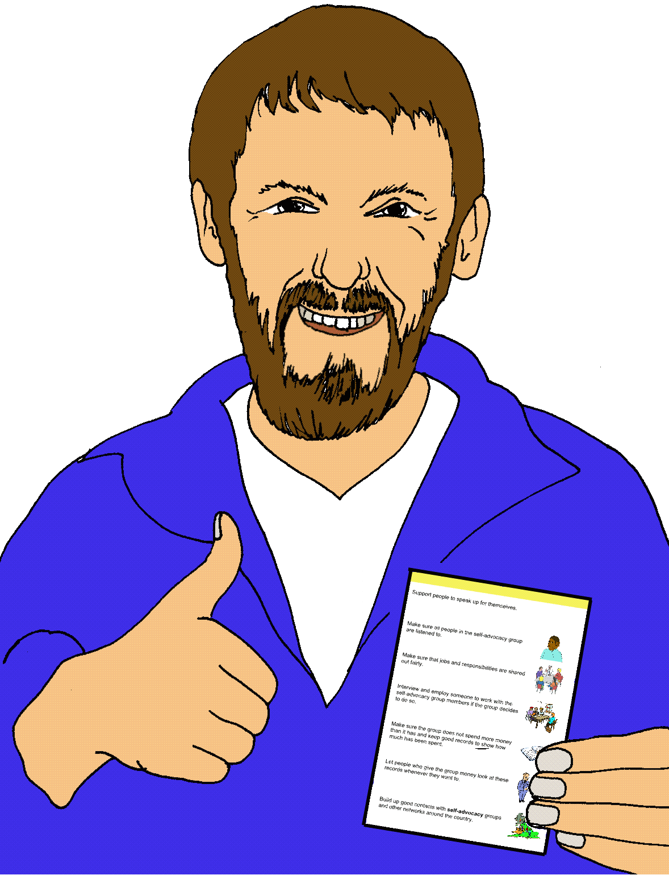

Pocket Book of WRAP

The way for YOU to take care of YOU

 | What is it?  WRAP is a wellness plan.  Who is it for?  WRAP is for everyone.
 | How can it help you?  You know yourself best. WRAP is your way of keeping well for as long as possible.
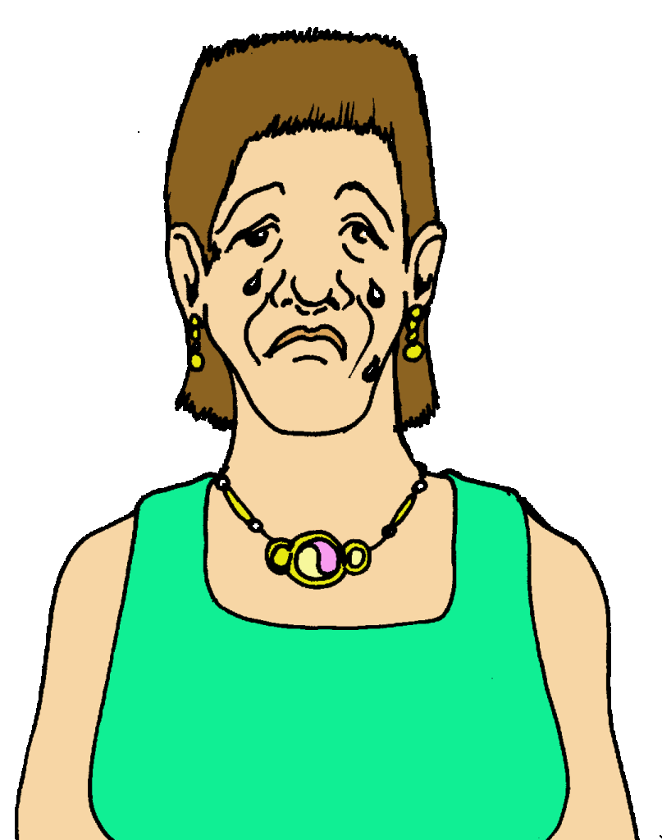 | It also helps you through the bad times, when it is hard to think straight.
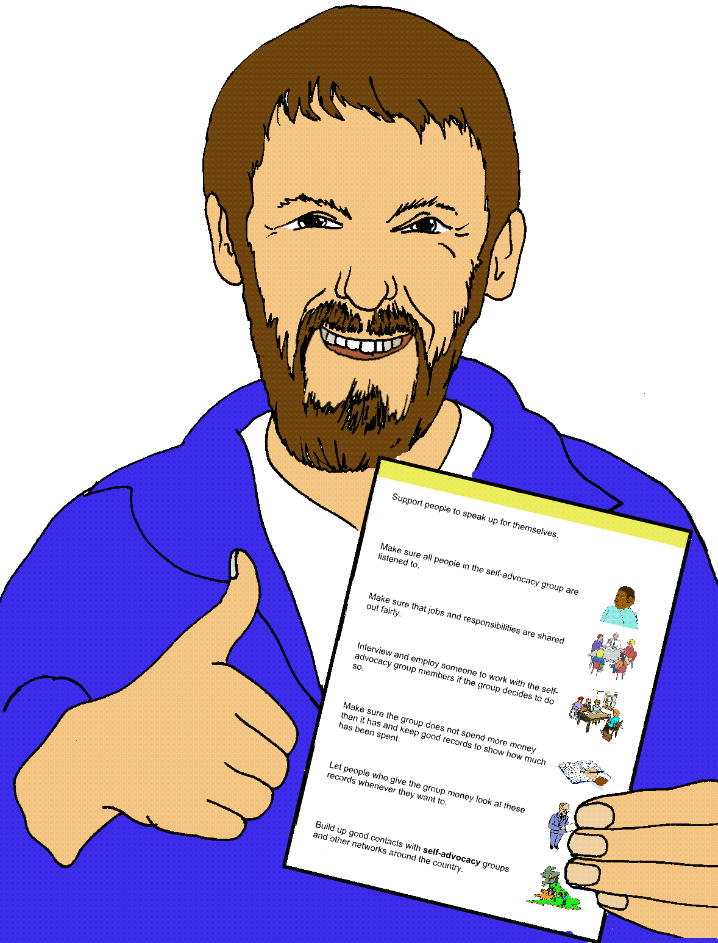 | The aim of this booklet is to help you make a WRAP plan for yourself.
Things that keep me well …  Talking to friends.  Taking my medicine.  Having a walk.   | Use the area on each page to make notes of what you would like included in your WRAP.

If you would like to know more about WRAP and how it can help you, visit www.mentalhealthrecovery.com

 | Wellness Tools  First of all we need to make a toolbox, to store all our wellness tools.
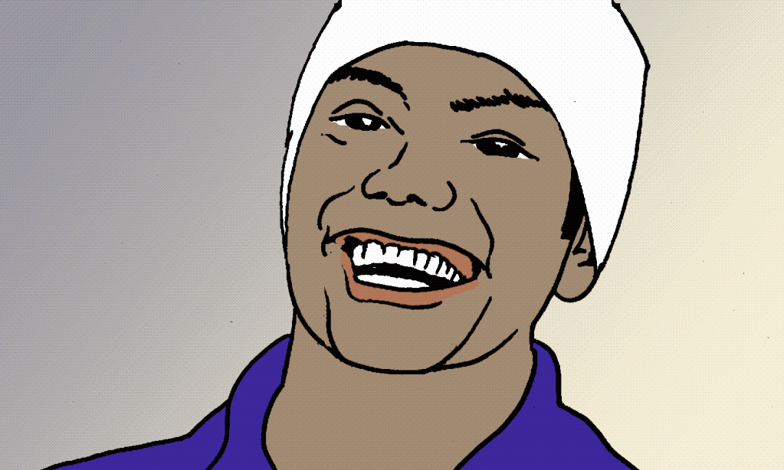 | “In short your wellness tools are a list of day to day things that make you feel good.”
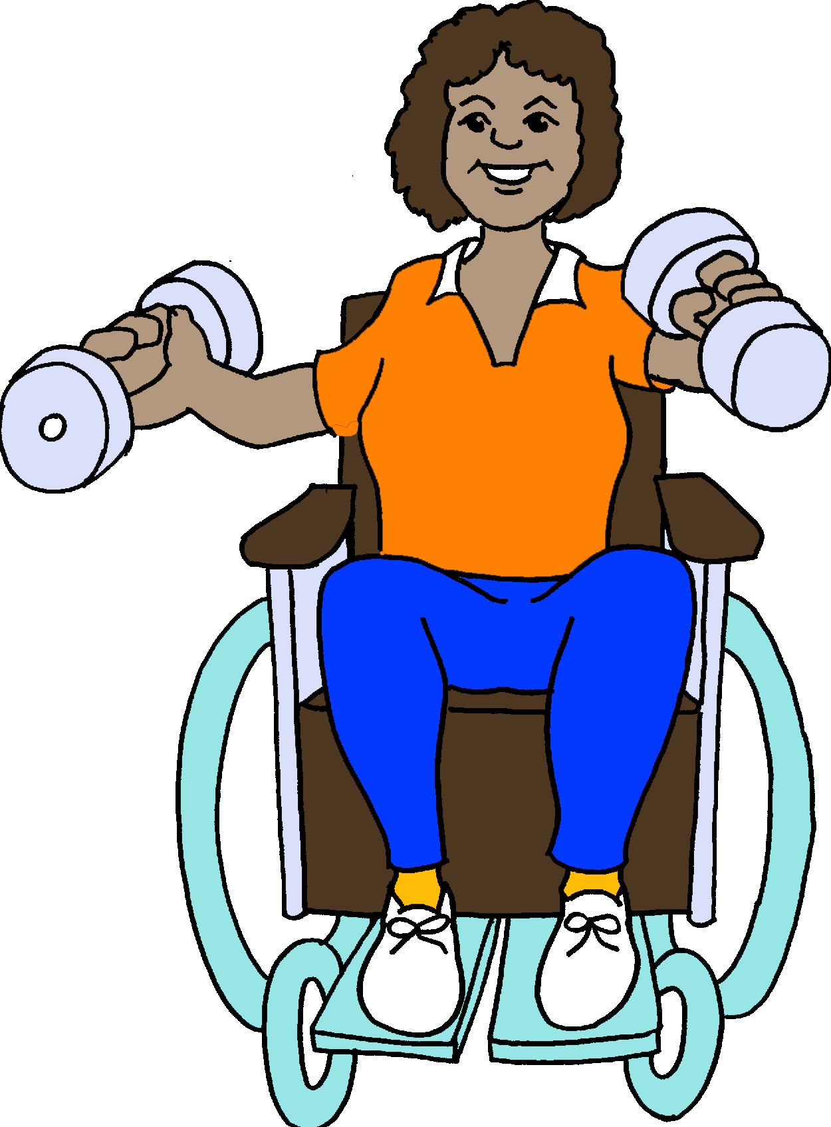 | A few examples may include the following …  - Going to the gym  - Holistic treatments  - Listening to music  - A chat with friends
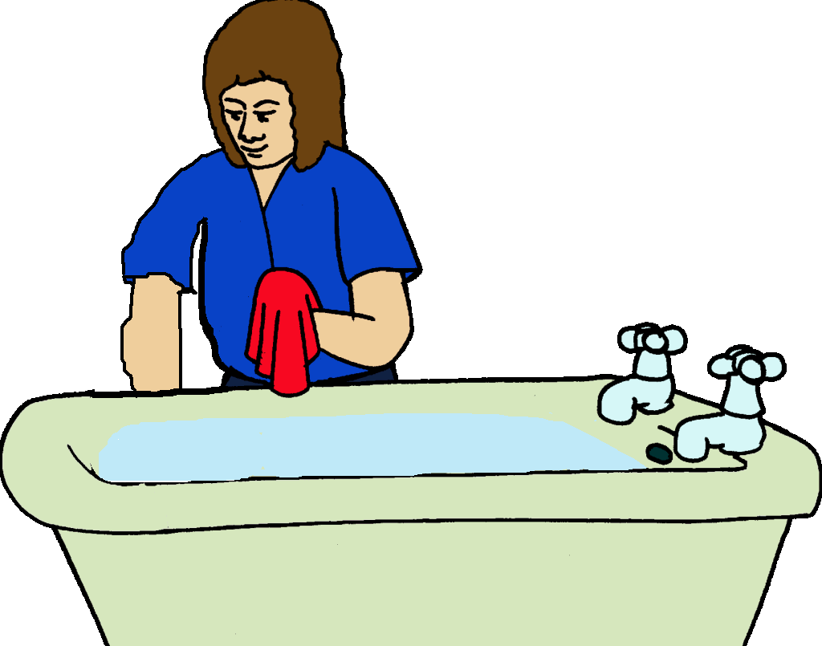 | - Hot bath  - Being alone in a quiet place  - Going for a walk
 | Now write down what makes you feel good on the following page….

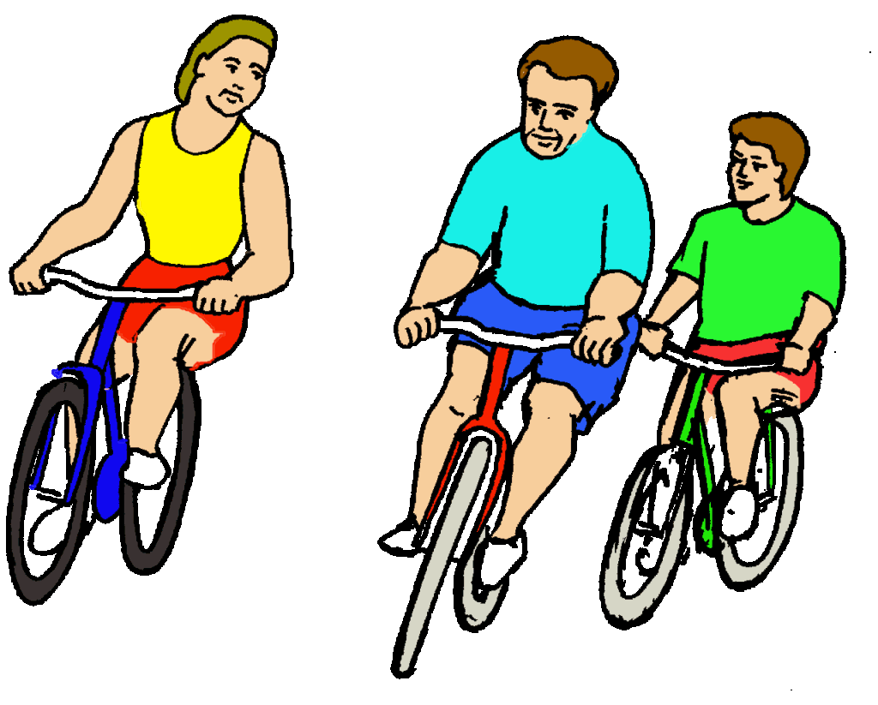
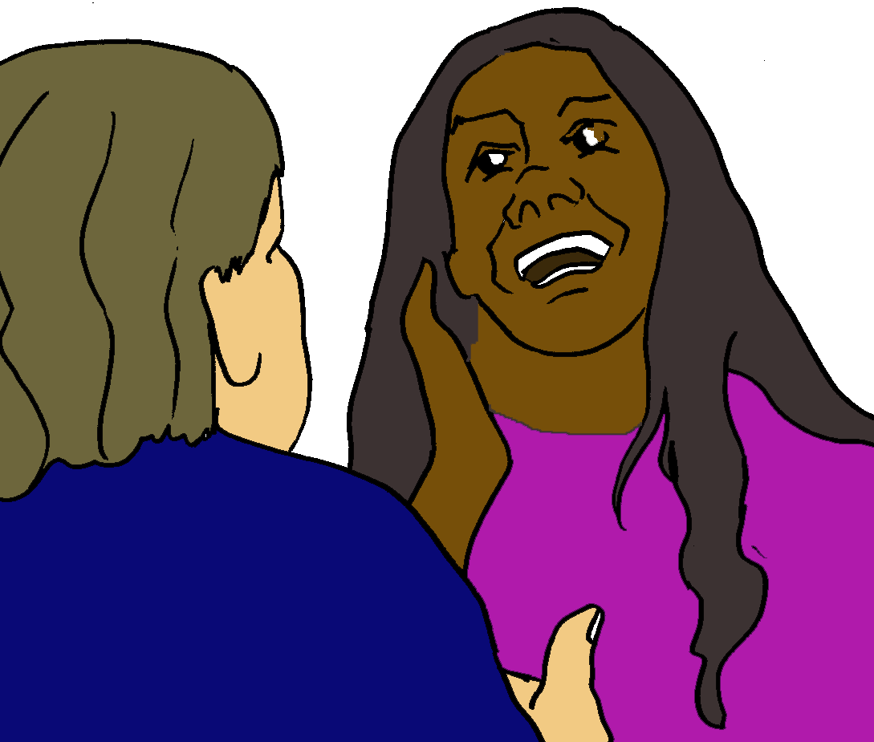

My Wellness Tools are …

. . . . . . . . . . . . . . . . . . . . . . . . . . . . . . . . . . . . . . . . . . . . . . . . . . . .

. . . . . . . . . . . . . . . . . . . . . . . . . . . . . . . . . . . . . . . . . . . . . . . . . . . .

. . . . . . . . . . . . . . . . . . . . . . . . . . . . . . . . . . . . . . . . . . . . . . . . . . . .

. . . . . . . . . . . . . . . . . . . . . . . . . . . . . . . . . . . . . . . . . . . . . . . . . . . .

. . . . . . . . . . . . . . . . . . . . . . . . . . . . . . . . . . . . . . . . . . . . . . . . . . . .

. . . . . . . . . . . . . . . . . . . . . . . . . . . . . . . . . . . . . . . . . . . . . . . . . . . .

. . . . . . . . . . . . . . . . . . . . . . . . . . . . . . . . . . . . . . . . . . . . . . . . . . . .

. . . . . . . . . . . . . . . . . . . . . . . . . . . . . . . . . . . . . . . . . . . . . . . . . . . .

. . . . . . . . . . . . . . . . . . . . . . . . . . . . . . . . . . . . . . . . . . . . . . . . . . . .

. . . . . . . . . . . . . . . . . . . . . . . . . . . . . . . . . . . . . . . . . . . . . . . . . . . .

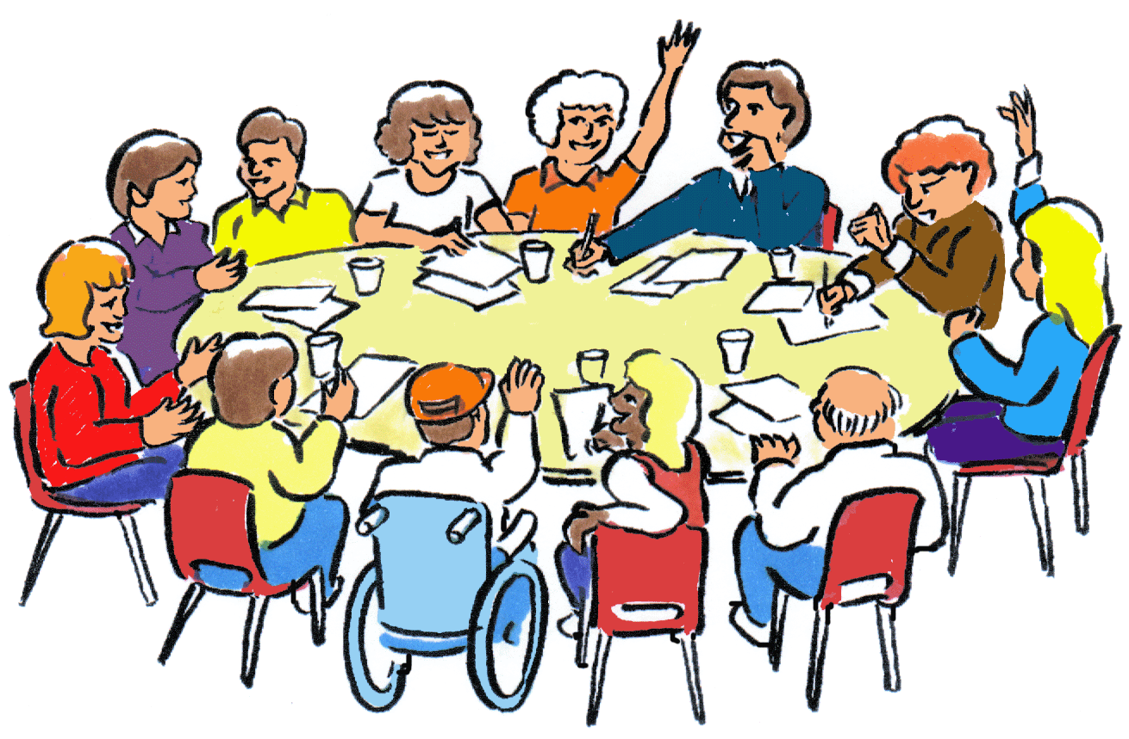
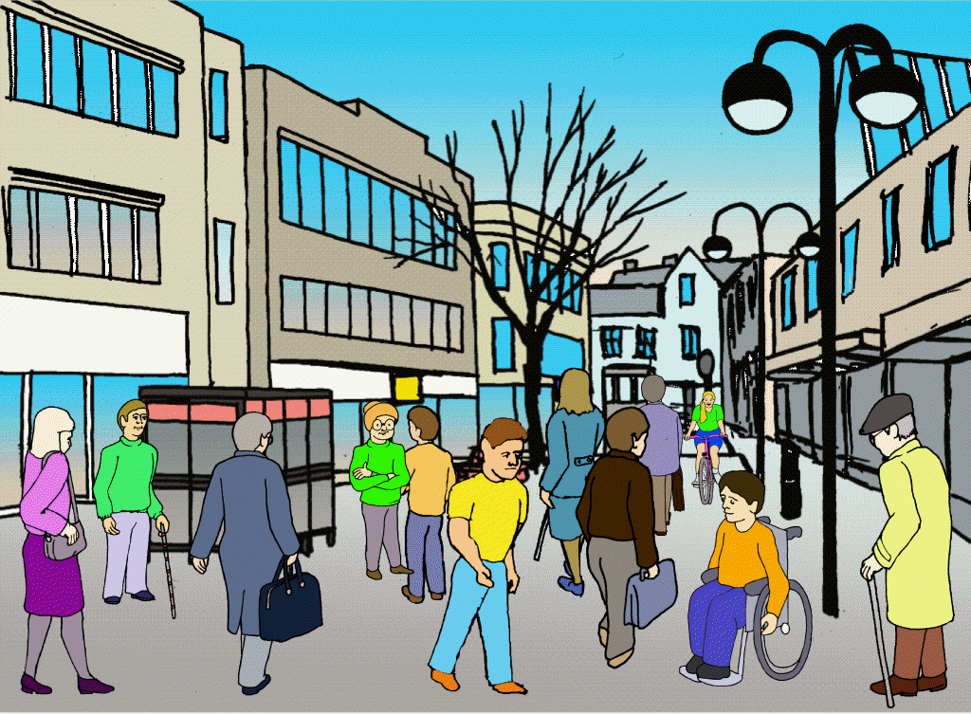


Now make a list of how you feel when doing a wellness tool and you are feeling well.

Here are a few examples which could include:
- Bright
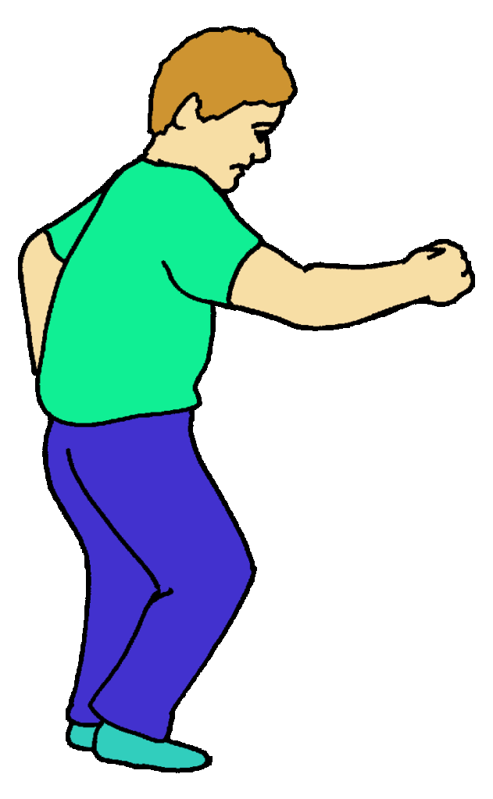
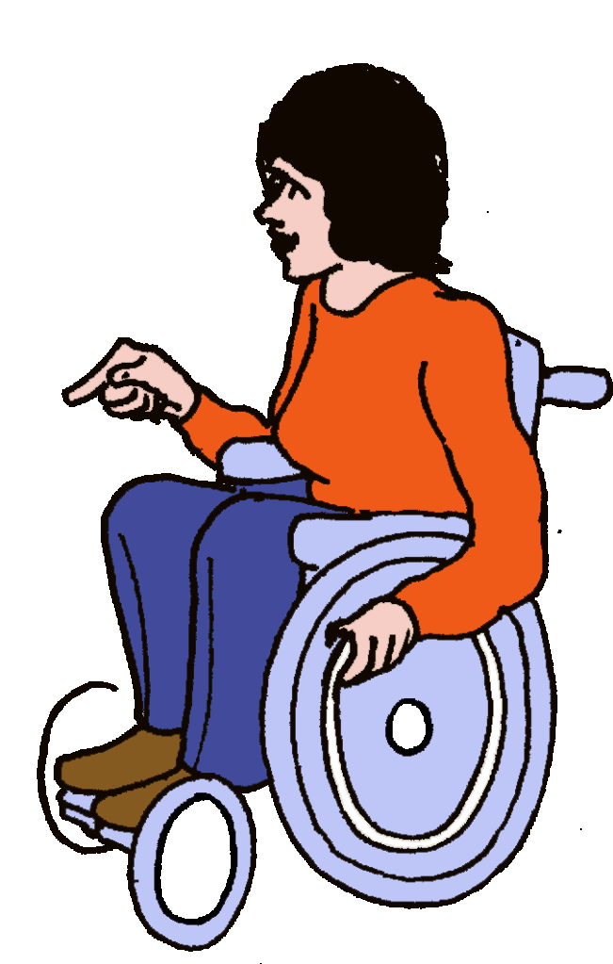
- Talkative
- Eating healthy
- Socialising

Or you could feel:
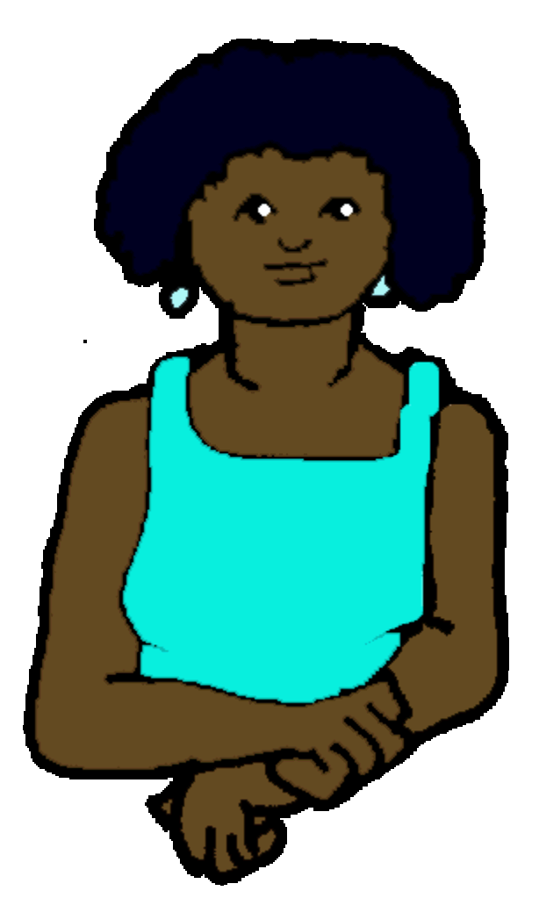
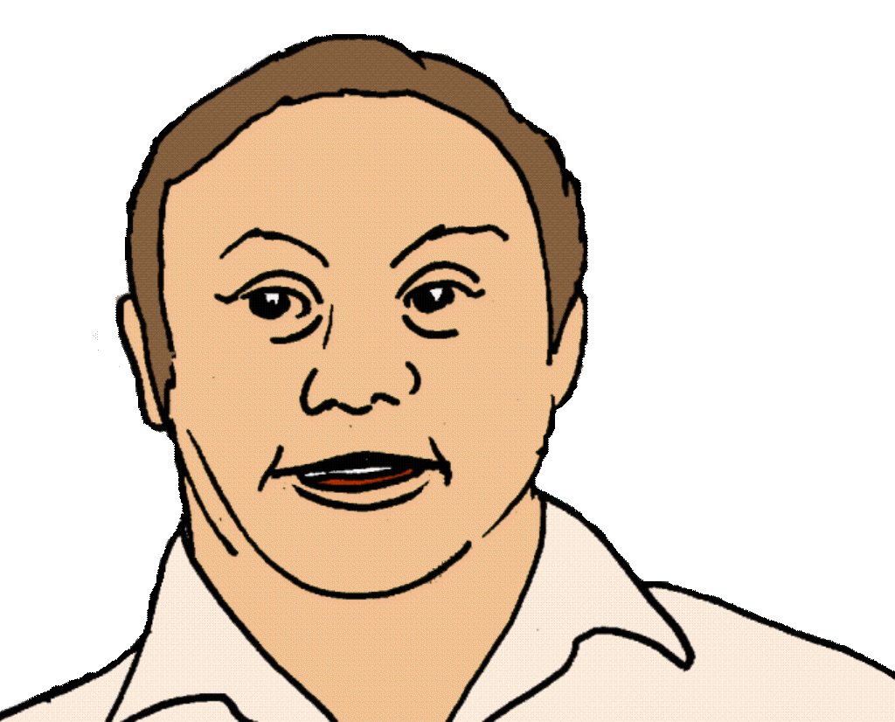
- Withdrawn
- Quiet
- Calm
- Peaceful

Everyone is different

What I feel like when doing a wellness tool and feeling well!

. . . . . . . . . . . . . . . . . . . . . . . . . . . . . . . . . . . . . . . . . . . . . . . . . . . .

. . . . . . . . . . . . . . . . . . . . . . . . . . . . . . . . . . . . . . . . . . . . . . . . . . . .

. . . . . . . . . . . . . . . . . . . . . . . . . . . . . . . . . . . . . . . . . . . . . . . . . . . .

. . . . . . . . . . . . . . . . . . . . . . . . . . . . . . . . . . . . . . . . . . . . . . . . . . . .

. . . . . . . . . . . . . . . . . . . . . . . . . . . . . . . . . . . . . . . . . . . . . . . . . . . .

. . . . . . . . . . . . . . . . . . . . . . . . . . . . . . . . . . . . . . . . . . . . . . . . . . . .

. . . . . . . . . . . . . . . . . . . . . . . . . . . . . . . . . . . . . . . . . . . . . . . . . . . .
Step 1 Daily Maintenance

“There are certain things we can do every day to keep ourselves feeling well.”
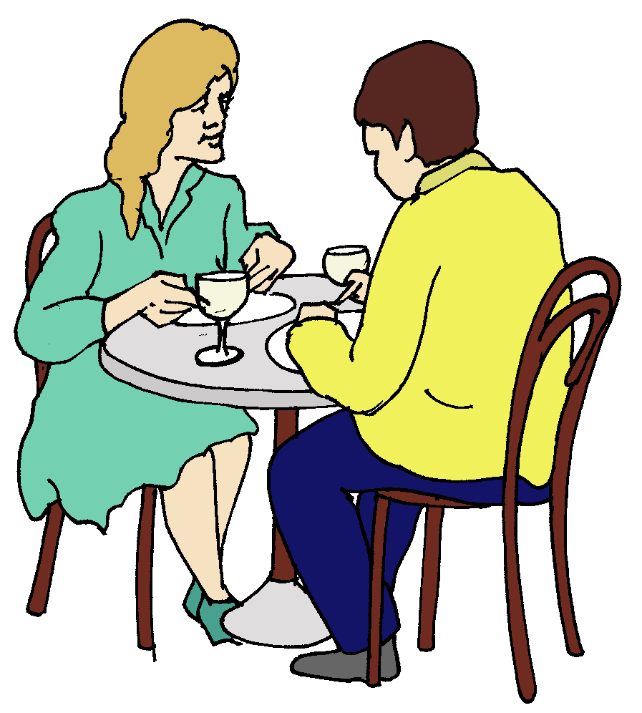
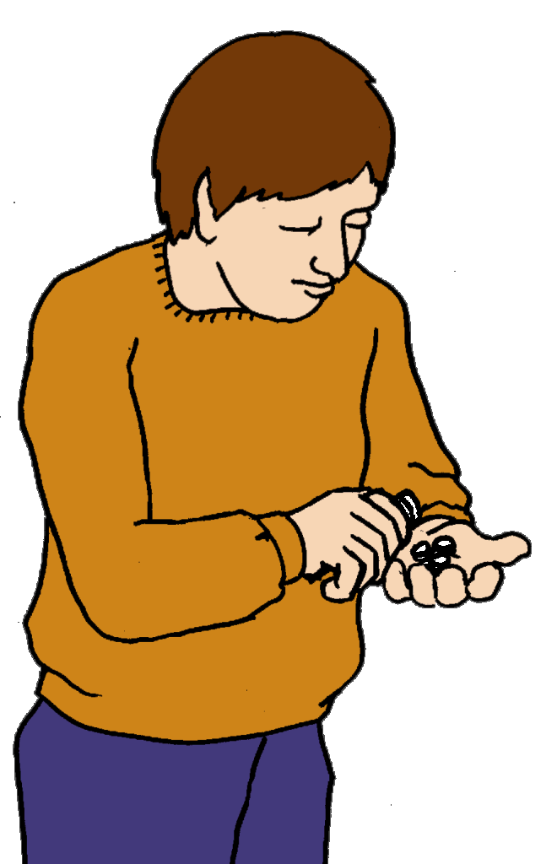
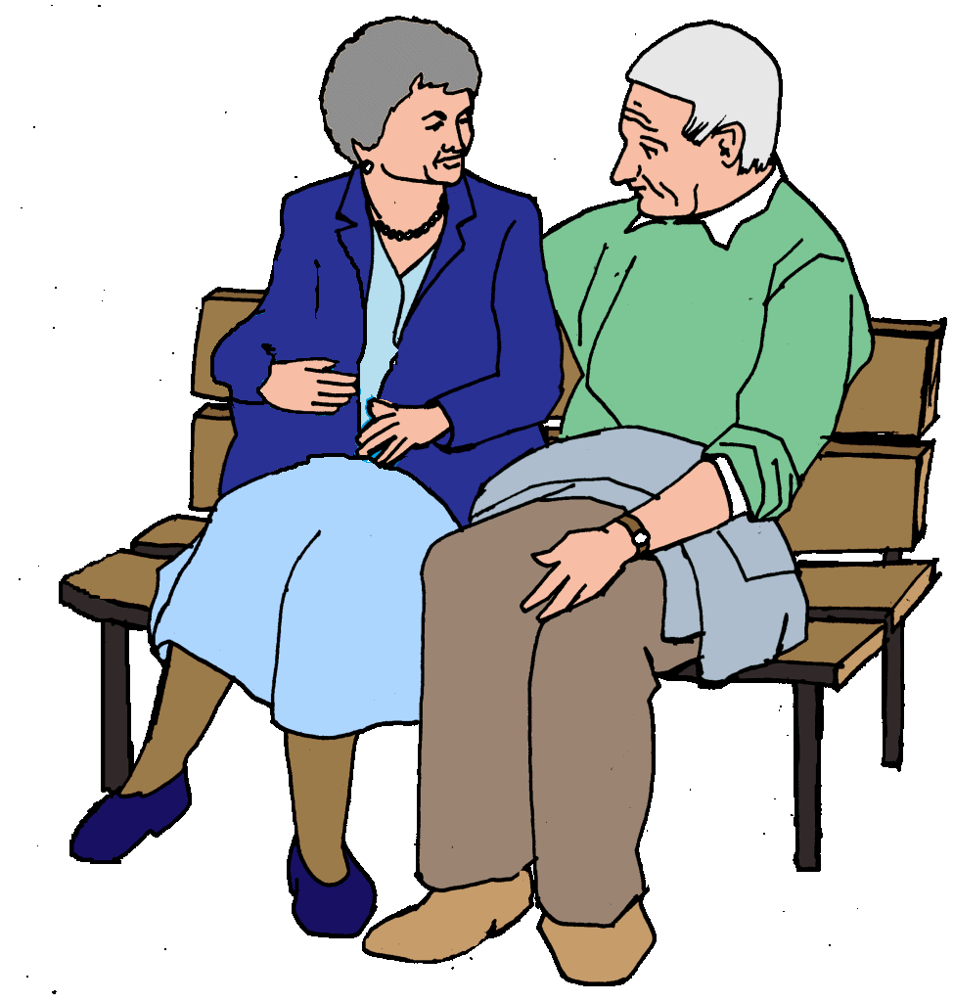
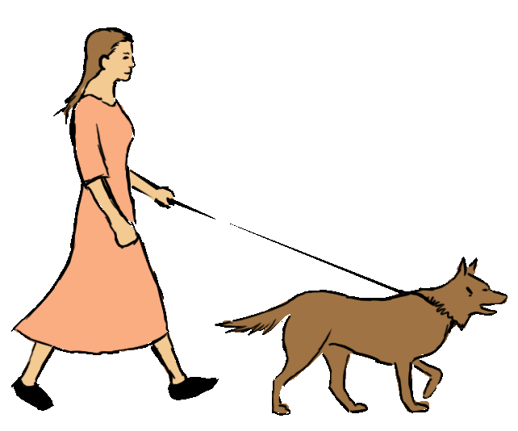
Here are a few examples

- Take medicine
- Chat to the family
- Eat well
- Some form of exercise
- Keeping a diary

Daily Maintenance

. . . . . . . . . . . . . . . . . . . . . . . . . . . . . . . . . . . . . . . . . . . . . . . . . . . .

. . . . . . . . . . . . . . . . . . . . . . . . . . . . . . . . . . . . . . . . . . . . . . . . . . . .

. . . . . . . . . . . . . . . . . . . . . . . . . . . . . . . . . . . . . . . . . . . . . . . . . . . .

. . . . . . . . . . . . . . . . . . . . . . . . . . . . . . . . . . . . . . . . . . . . . . . . . . . .

. . . . . . . . . . . . . . . . . . . . . . . . . . . . . . . . . . . . . . . . . . . . . . . . . . . .

. . . . . . . . . . . . . . . . . . . . . . . . . . . . . . . . . . . . . . . . . . . . . . . . . . . .

. . . . . . . . . . . . . . . . . . . . . . . . . . . . . . . . . . . . . . . . . . . . . . . . . . . .

. . . . . . . . . . . . . . . . . . . . . . . . . . . . . . . . . . . . . . . . . . . . . . . . . . . .

Step 2 Triggers

“Triggers are a list of actions or situations that will remind you of an unhappy or hurtful situation, feeling or experience within your life.”

A few examples may include:
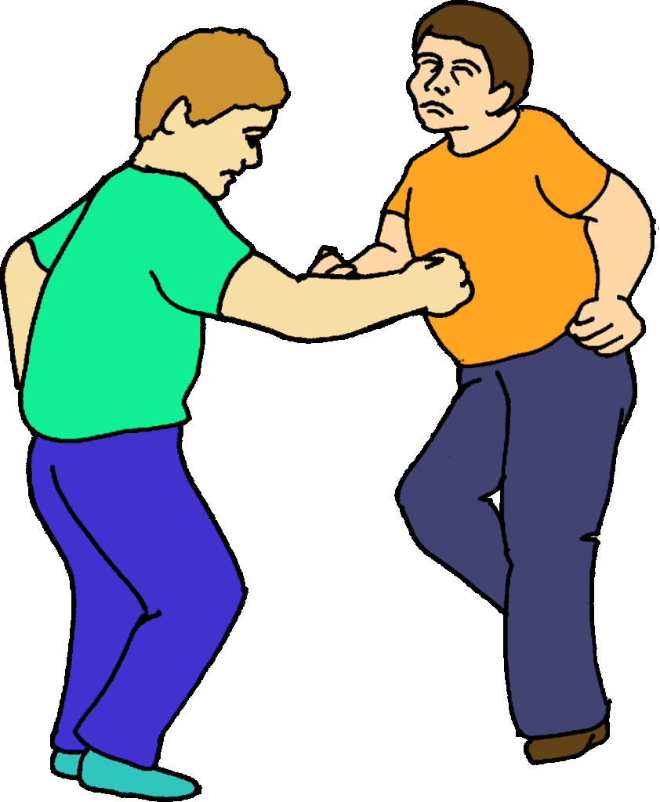

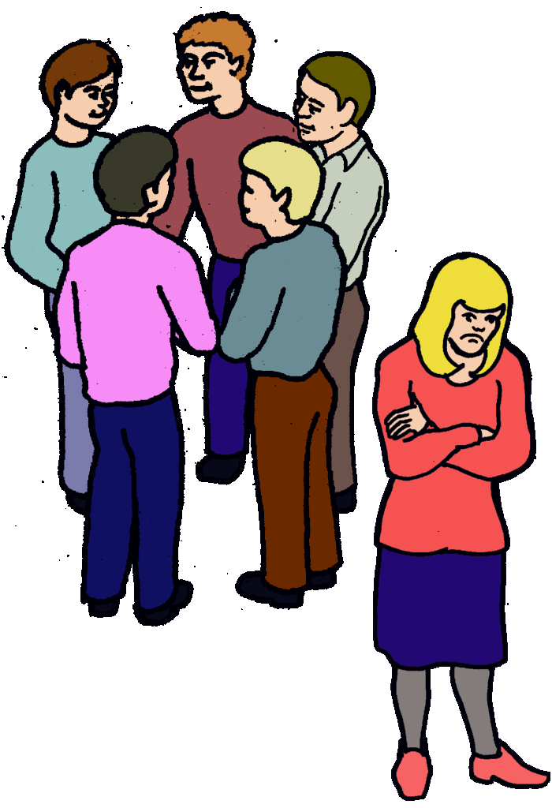
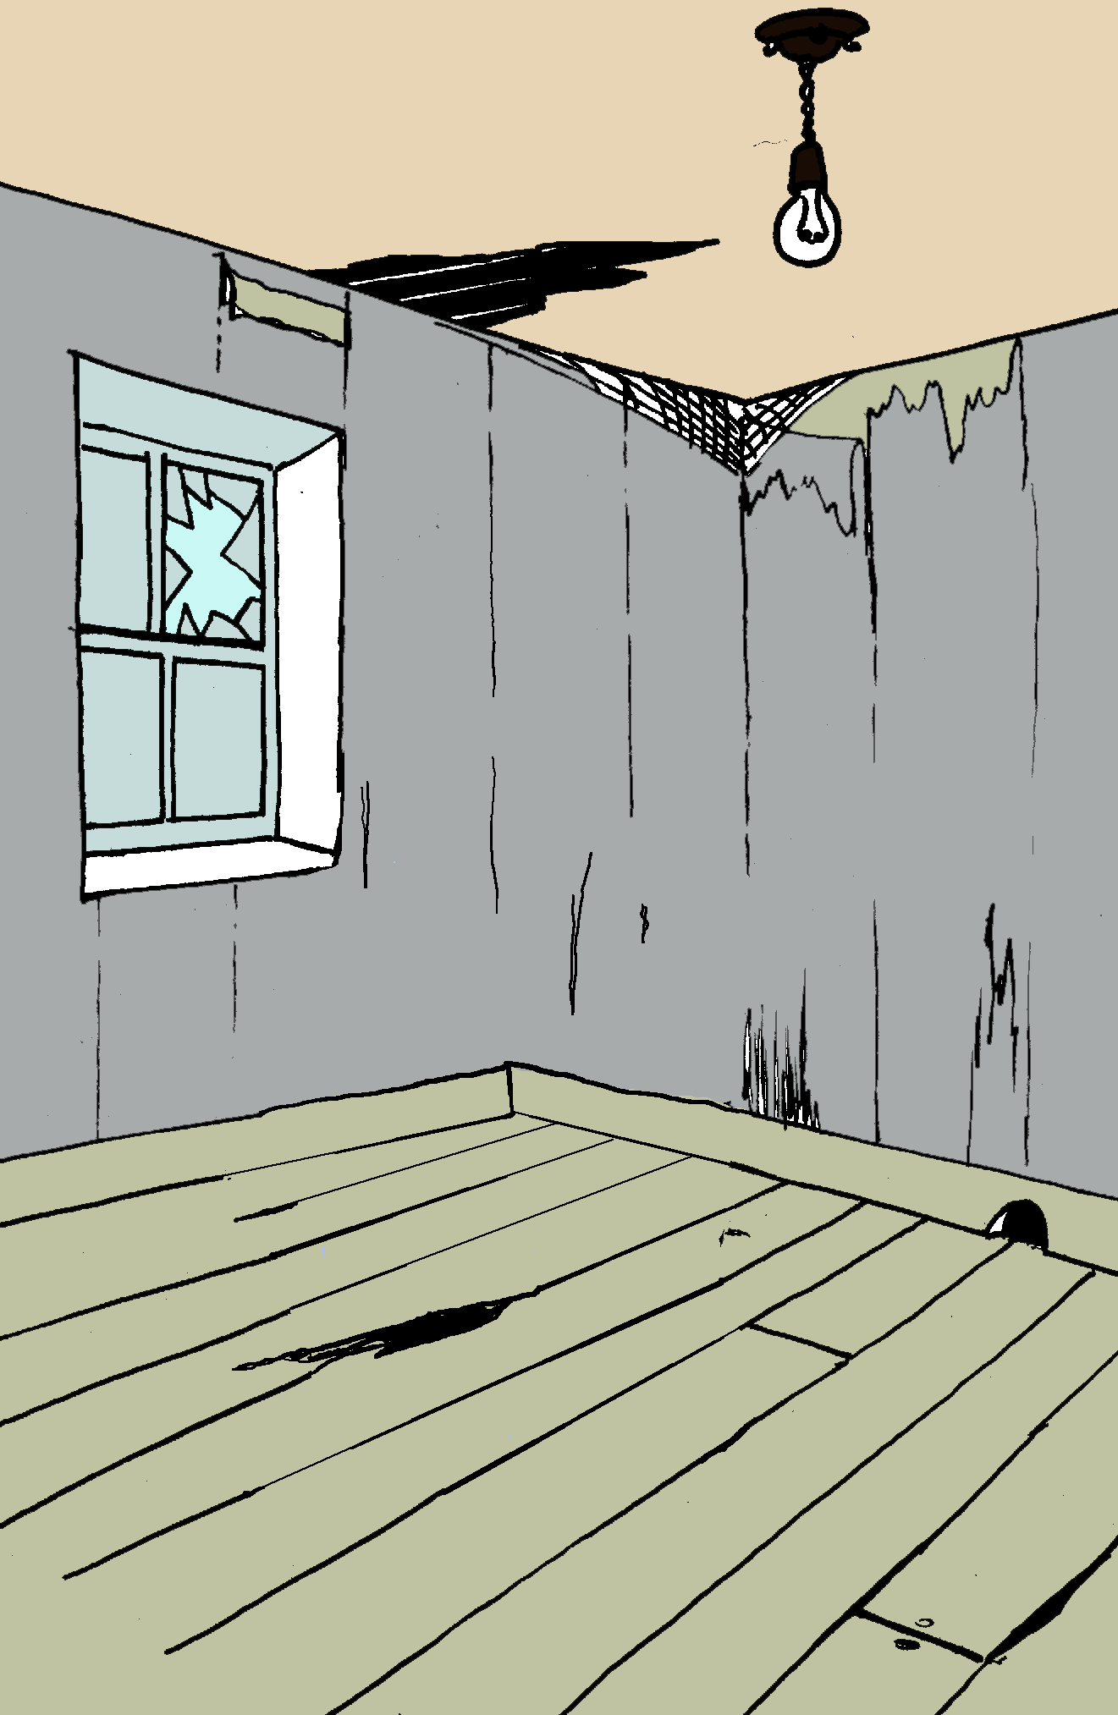

- The smell of something
- Locked doors
- The sight of something
- A certain place
- The sound of something

Triggers can be anything!!!!

My Triggers are …

. . . . . . . . . . . . . . . . . . . . . . . . . . . . . . . . . . . . . . . . . . . . . . . . . . . .

. . . . . . . . . . . . . . . . . . . . . . . . . . . . . . . . . . . . . . . . . . . . . . . . . . . .

. . . . . . . . . . . . . . . . . . . . . . . . . . . . . . . . . . . . . . . . . . . . . . . . . . . .

. . . . . . . . . . . . . . . . . . . . . . . . . . . . . . . . . . . . . . . . . . . . . . . . . . . .

. . . . . . . . . . . . . . . . . . . . . . . . . . . . . . . . . . . . . . . . . . . . . . . . . . . .

. . . . . . . . . . . . . . . . . . . . . . . . . . . . . . . . . . . . . . . . . . . . . . . . . . . .

. . . . . . . . . . . . . . . . . . . . . . . . . . . . . . . . . . . . . . . . . . . . . . . . . . . .

My Coping Methods to deal with my triggers are …

. . . . . . . . . . . . . . . . . . . . . . . . . . . . . . . . . . . . . . . . . . . . . . . . . . . .

. . . . . . . . . . . . . . . . . . . . . . . . . . . . . . . . . . . . . . . . . . . . . . . . . . . .

. . . . . . . . . . . . . . . . . . . . . . . . . . . . . . . . . . . . . . . . . . . . . . . . . . . .

. . . . . . . . . . . . . . . . . . . . . . . . . . . . . . . . . . . . . . . . . . . . . . . . . . . .

. . . . . . . . . . . . . . . . . . . . . . . . . . . . . . . . . . . . . . . . . . . . . . . . . . . .

. . . . . . . . . . . . . . . . . . . . . . . . . . . . . . . . . . . . . . . . . . . . . . . . . . . .

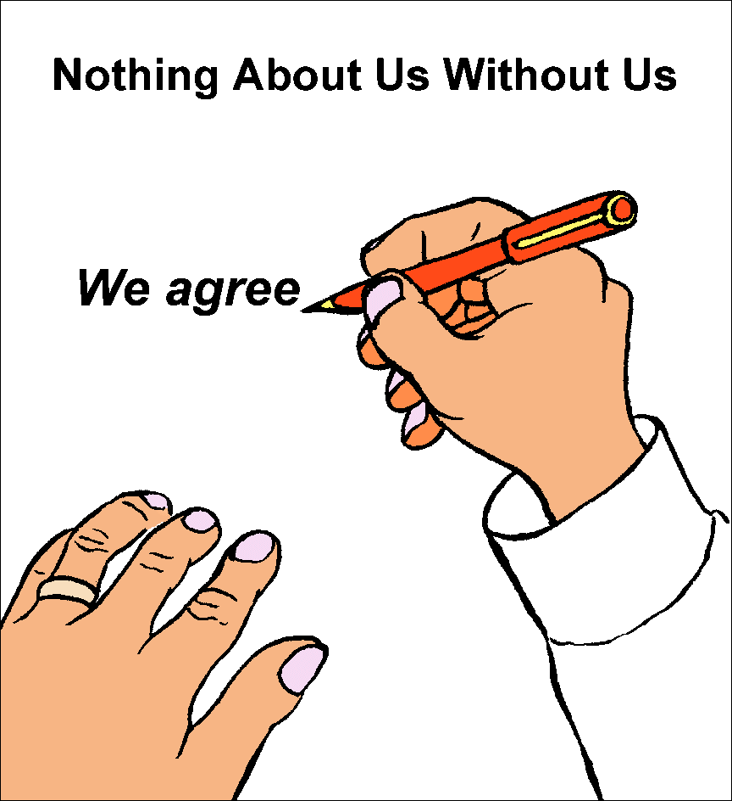
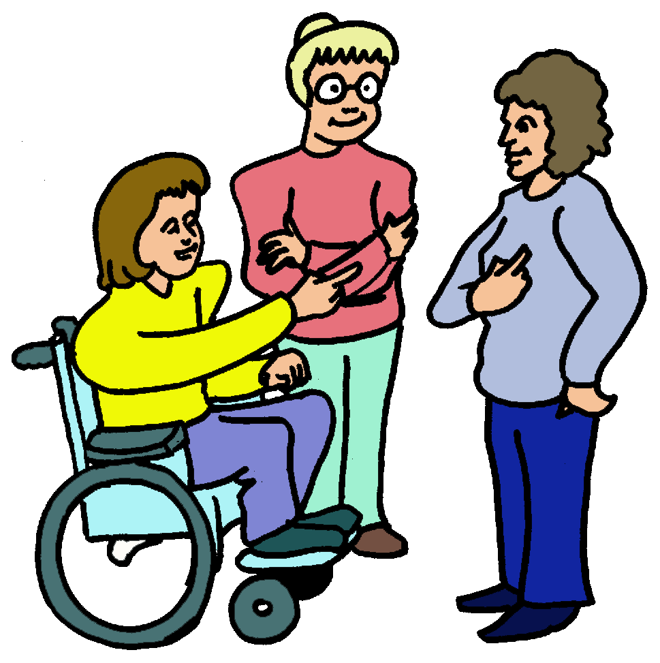

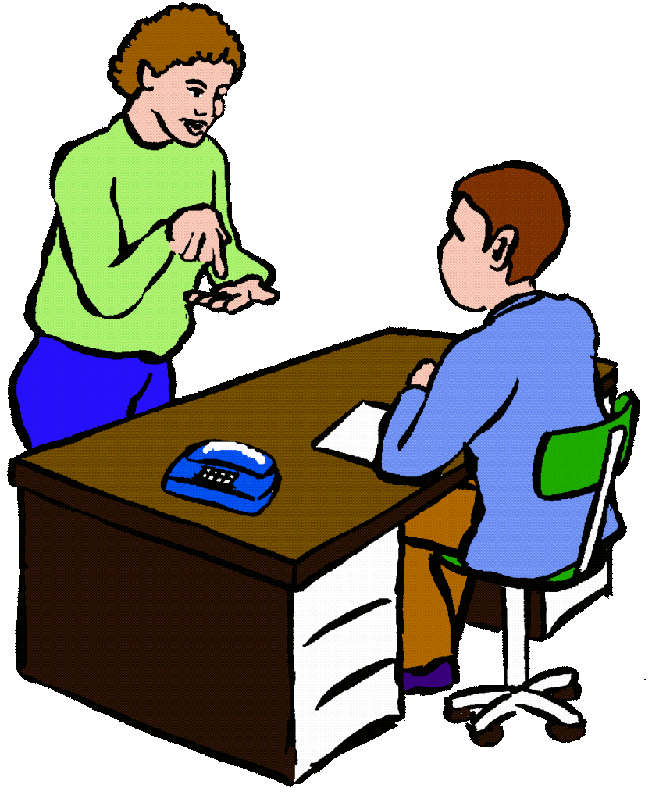

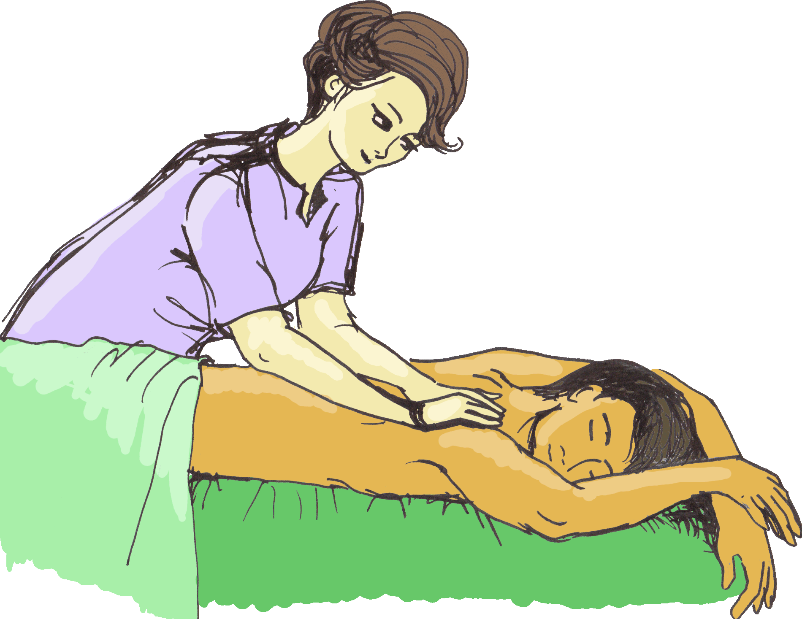
Step 3 Early Warning Signs of distress

“This should be a list of warning signs that will tell you that your health is beginning to get worse.”

Here are a few examples:
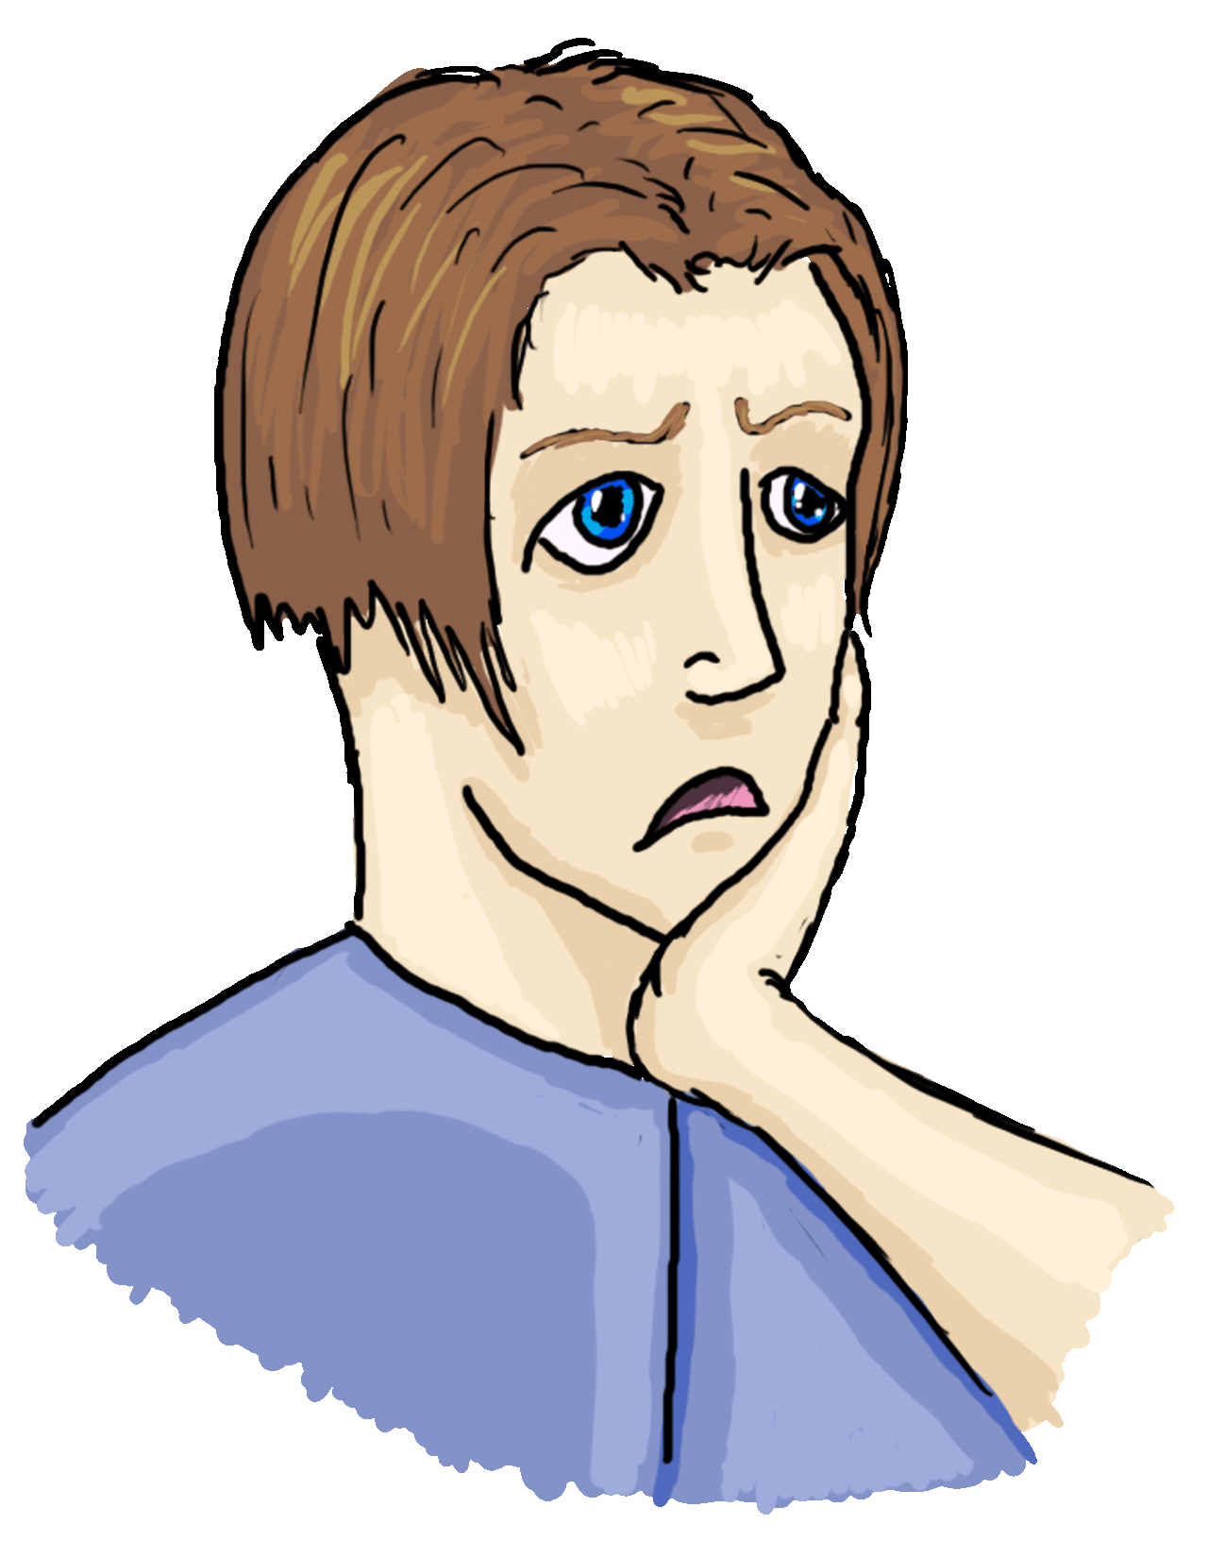
- Feeling down
- Not eating
- Not sleeping
- Negative thoughts

It’s important to spot your early warning signs!

My Early Warning Signs are …

. . . . . . . . . . . . . . . . . . . . . . . . . . . . . . . . . . . . . . . . . . . . . . . . . . . .

. . . . . . . . . . . . . . . . . . . . . . . . . . . . . . . . . . . . . . . . . . . . . . . . . . . .

. . . . . . . . . . . . . . . . . . . . . . . . . . . . . . . . . . . . . . . . . . . . . . . . . . . .

. . . . . . . . . . . . . . . . . . . . . . . . . . . . . . . . . . . . . . . . . . . . . . . . . . . .

. . . . . . . . . . . . . . . . . . . . . . . . . . . . . . . . . . . . . . . . . . . . . . . . . . . .

. . . . . . . . . . . . . . . . . . . . . . . . . . . . . . . . . . . . . . . . . . . . . . . . . . . .

. . . . . . . . . . . . . . . . . . . . . . . . . . . . . . . . . . . . . . . . . . . . . . . . . . . .

. . . . . . . . . . . . . . . . . . . . . . . . . . . . . . . . . . . . . . . . . . . . . . . . . . . .

. . . . . . . . . . . . . . . . . . . . . . . . . . . . . . . . . . . . . . . . . . . . . . . . . . . .
My Coping Methods are …

. . . . . . . . . . . . . . . . . . . . . . . . . . . . . . . . . . . . . . . . . . . . . . . . . . . .

. . . . . . . . . . . . . . . . . . . . . . . . . . . . . . . . . . . . . . . . . . . . . . . . . . . .

. . . . . . . . . . . . . . . . . . . . . . . . . . . . . . . . . . . . . . . . . . . . . . . . . . . .

. . . . . . . . . . . . . . . . . . . . . . . . . . . . . . . . . . . . . . . . . . . . . . . . . . . .

. . . . . . . . . . . . . . . . . . . . . . . . . . . . . . . . . . . . . . . . . . . . . . . . . . . .

. . . . . . . . . . . . . . . . . . . . . . . . . . . . . . . . . . . . . . . . . . . . . . . . . . . .

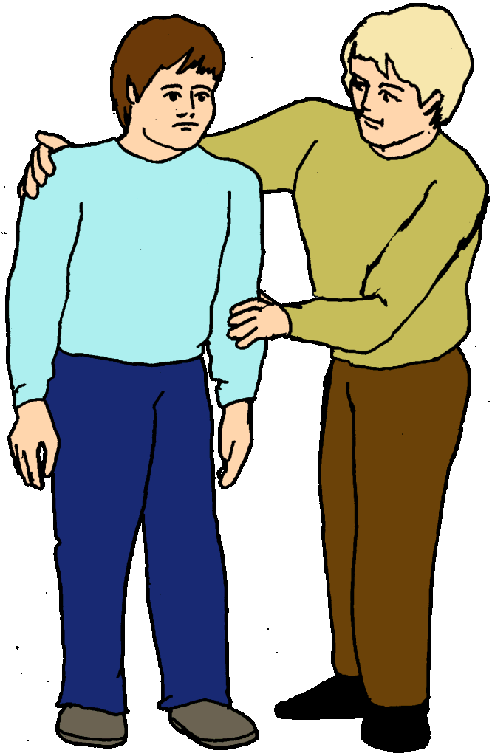
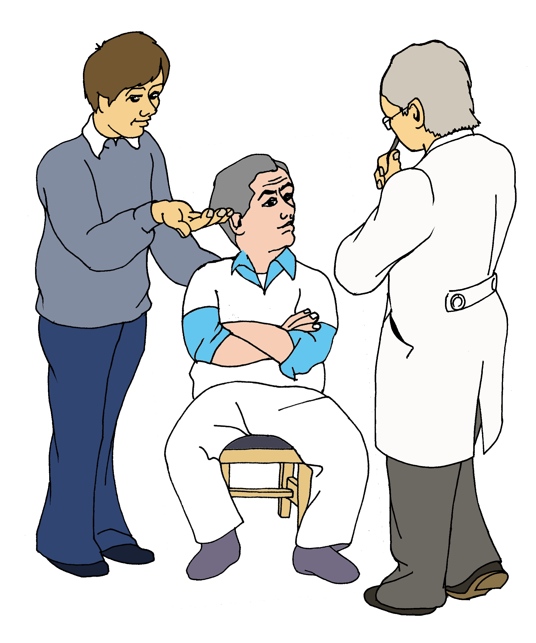

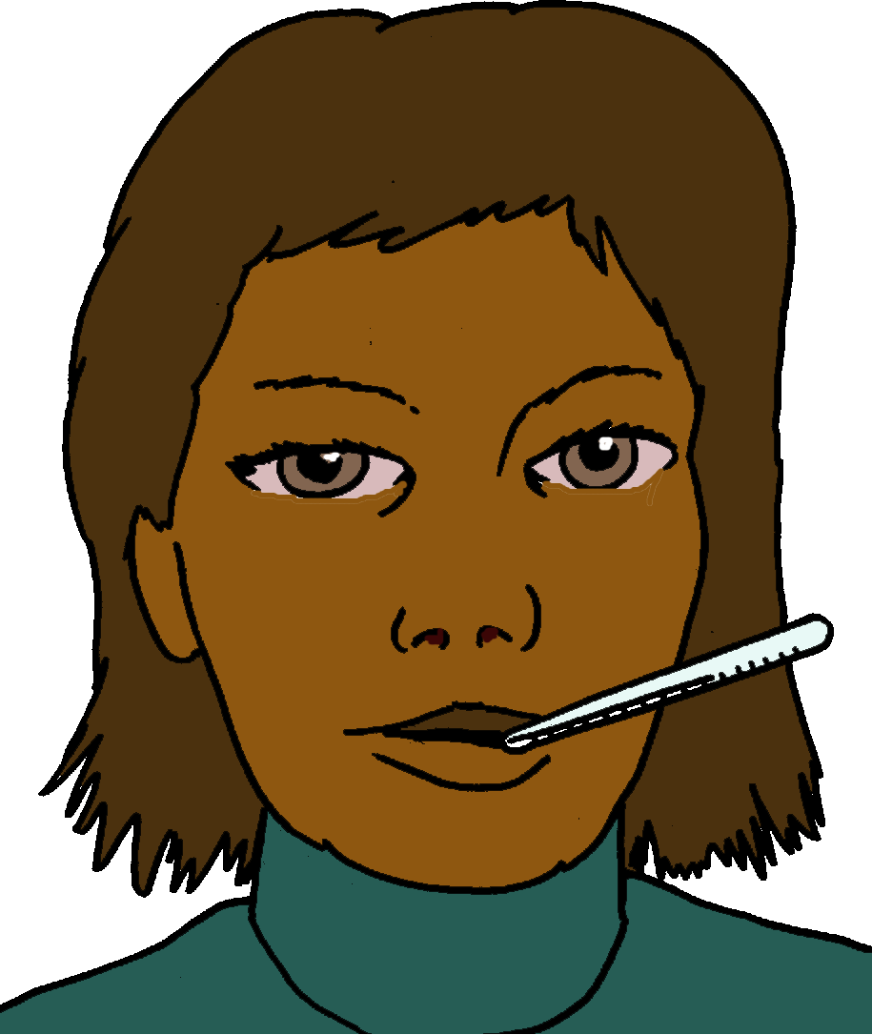

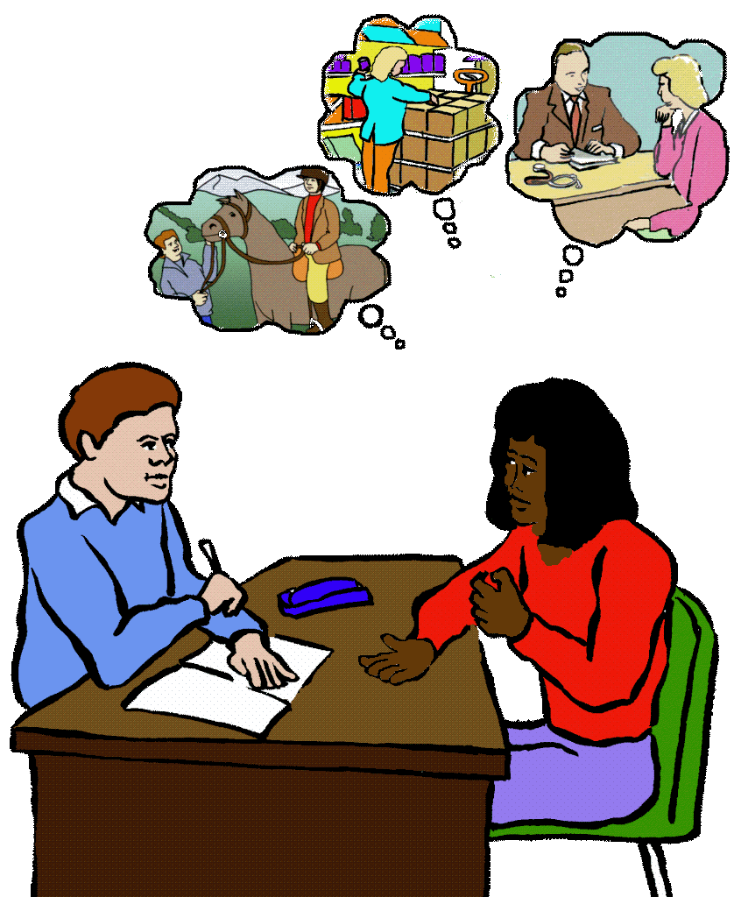
Step 4 Decline

“At this stage your wellness tools are failing. No matter what you try you feel worse every day.”

A list of signs that you are declining could typically include …

- Staying in bed all day

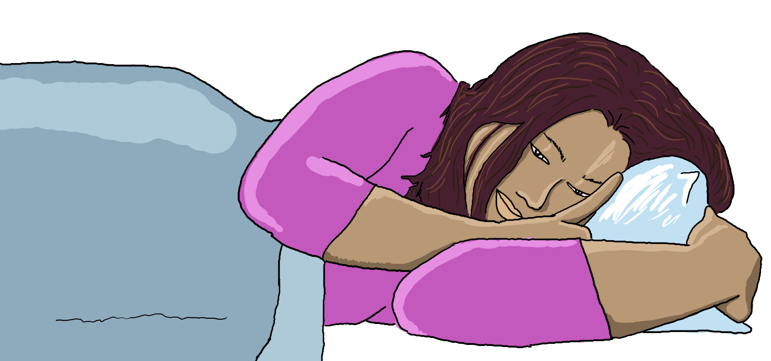
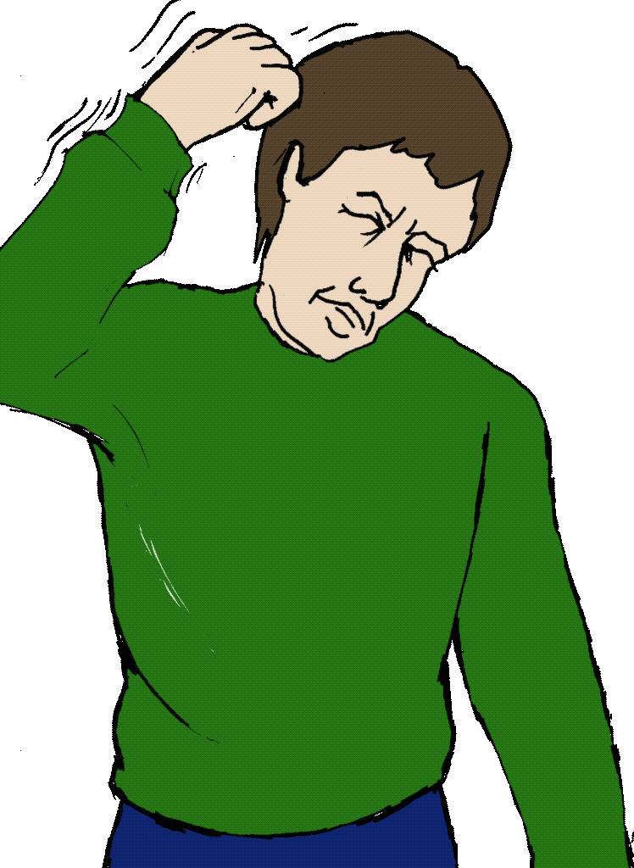
- Drinking more
- Not talking to people
- Hurting yourself
- Crying a lot

Signs that I could be declining are …

. . . . . . . . . . . . . . . . . . . . . . . . . . . . . . . . . . . . . . . . . . . . . . . . . . . .

. . . . . . . . . . . . . . . . . . . . . . . . . . . . . . . . . . . . . . . . . . . . . . . . . . . .

. . . . . . . . . . . . . . . . . . . . . . . . . . . . . . . . . . . . . . . . . . . . . . . . . . . .

. . . . . . . . . . . . . . . . . . . . . . . . . . . . . . . . . . . . . . . . . . . . . . . . . . . .

My Coping Methods/Action Plans are …

. . . . . . . . . . . . . . . . . . . . . . . . . . . . . . . . . . . . . . . . . . . . . . . . . . . .

. . . . . . . . . . . . . . . . . . . . . . . . . . . . . . . . . . . . . . . . . . . . . . . . . . . .

. . . . . . . . . . . . . . . . . . . . . . . . . . . . . . . . . . . . . . . . . . . . . . . . . . . .

. . . . . . . . . . . . . . . . . . . . . . . . . . . . . . . . . . . . . . . . . . . . . . . . . . . .

Step 5 Crisis Planning

“Crisis Planning, will need you to involve the help of other people.”

It is a list of instructions, ie. Do’s and don’t’s which are important to you.

Examples of crisis planning could include …
- My Mum will pick up the children
- The neighbour should be told to feed the dog
- I should not been seen by a male doctor
- Please do not force me to eat
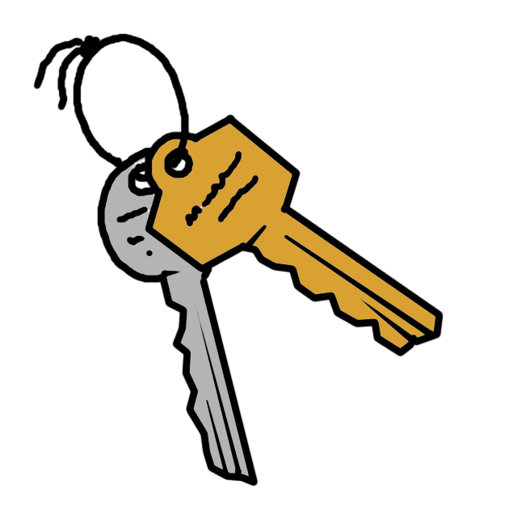
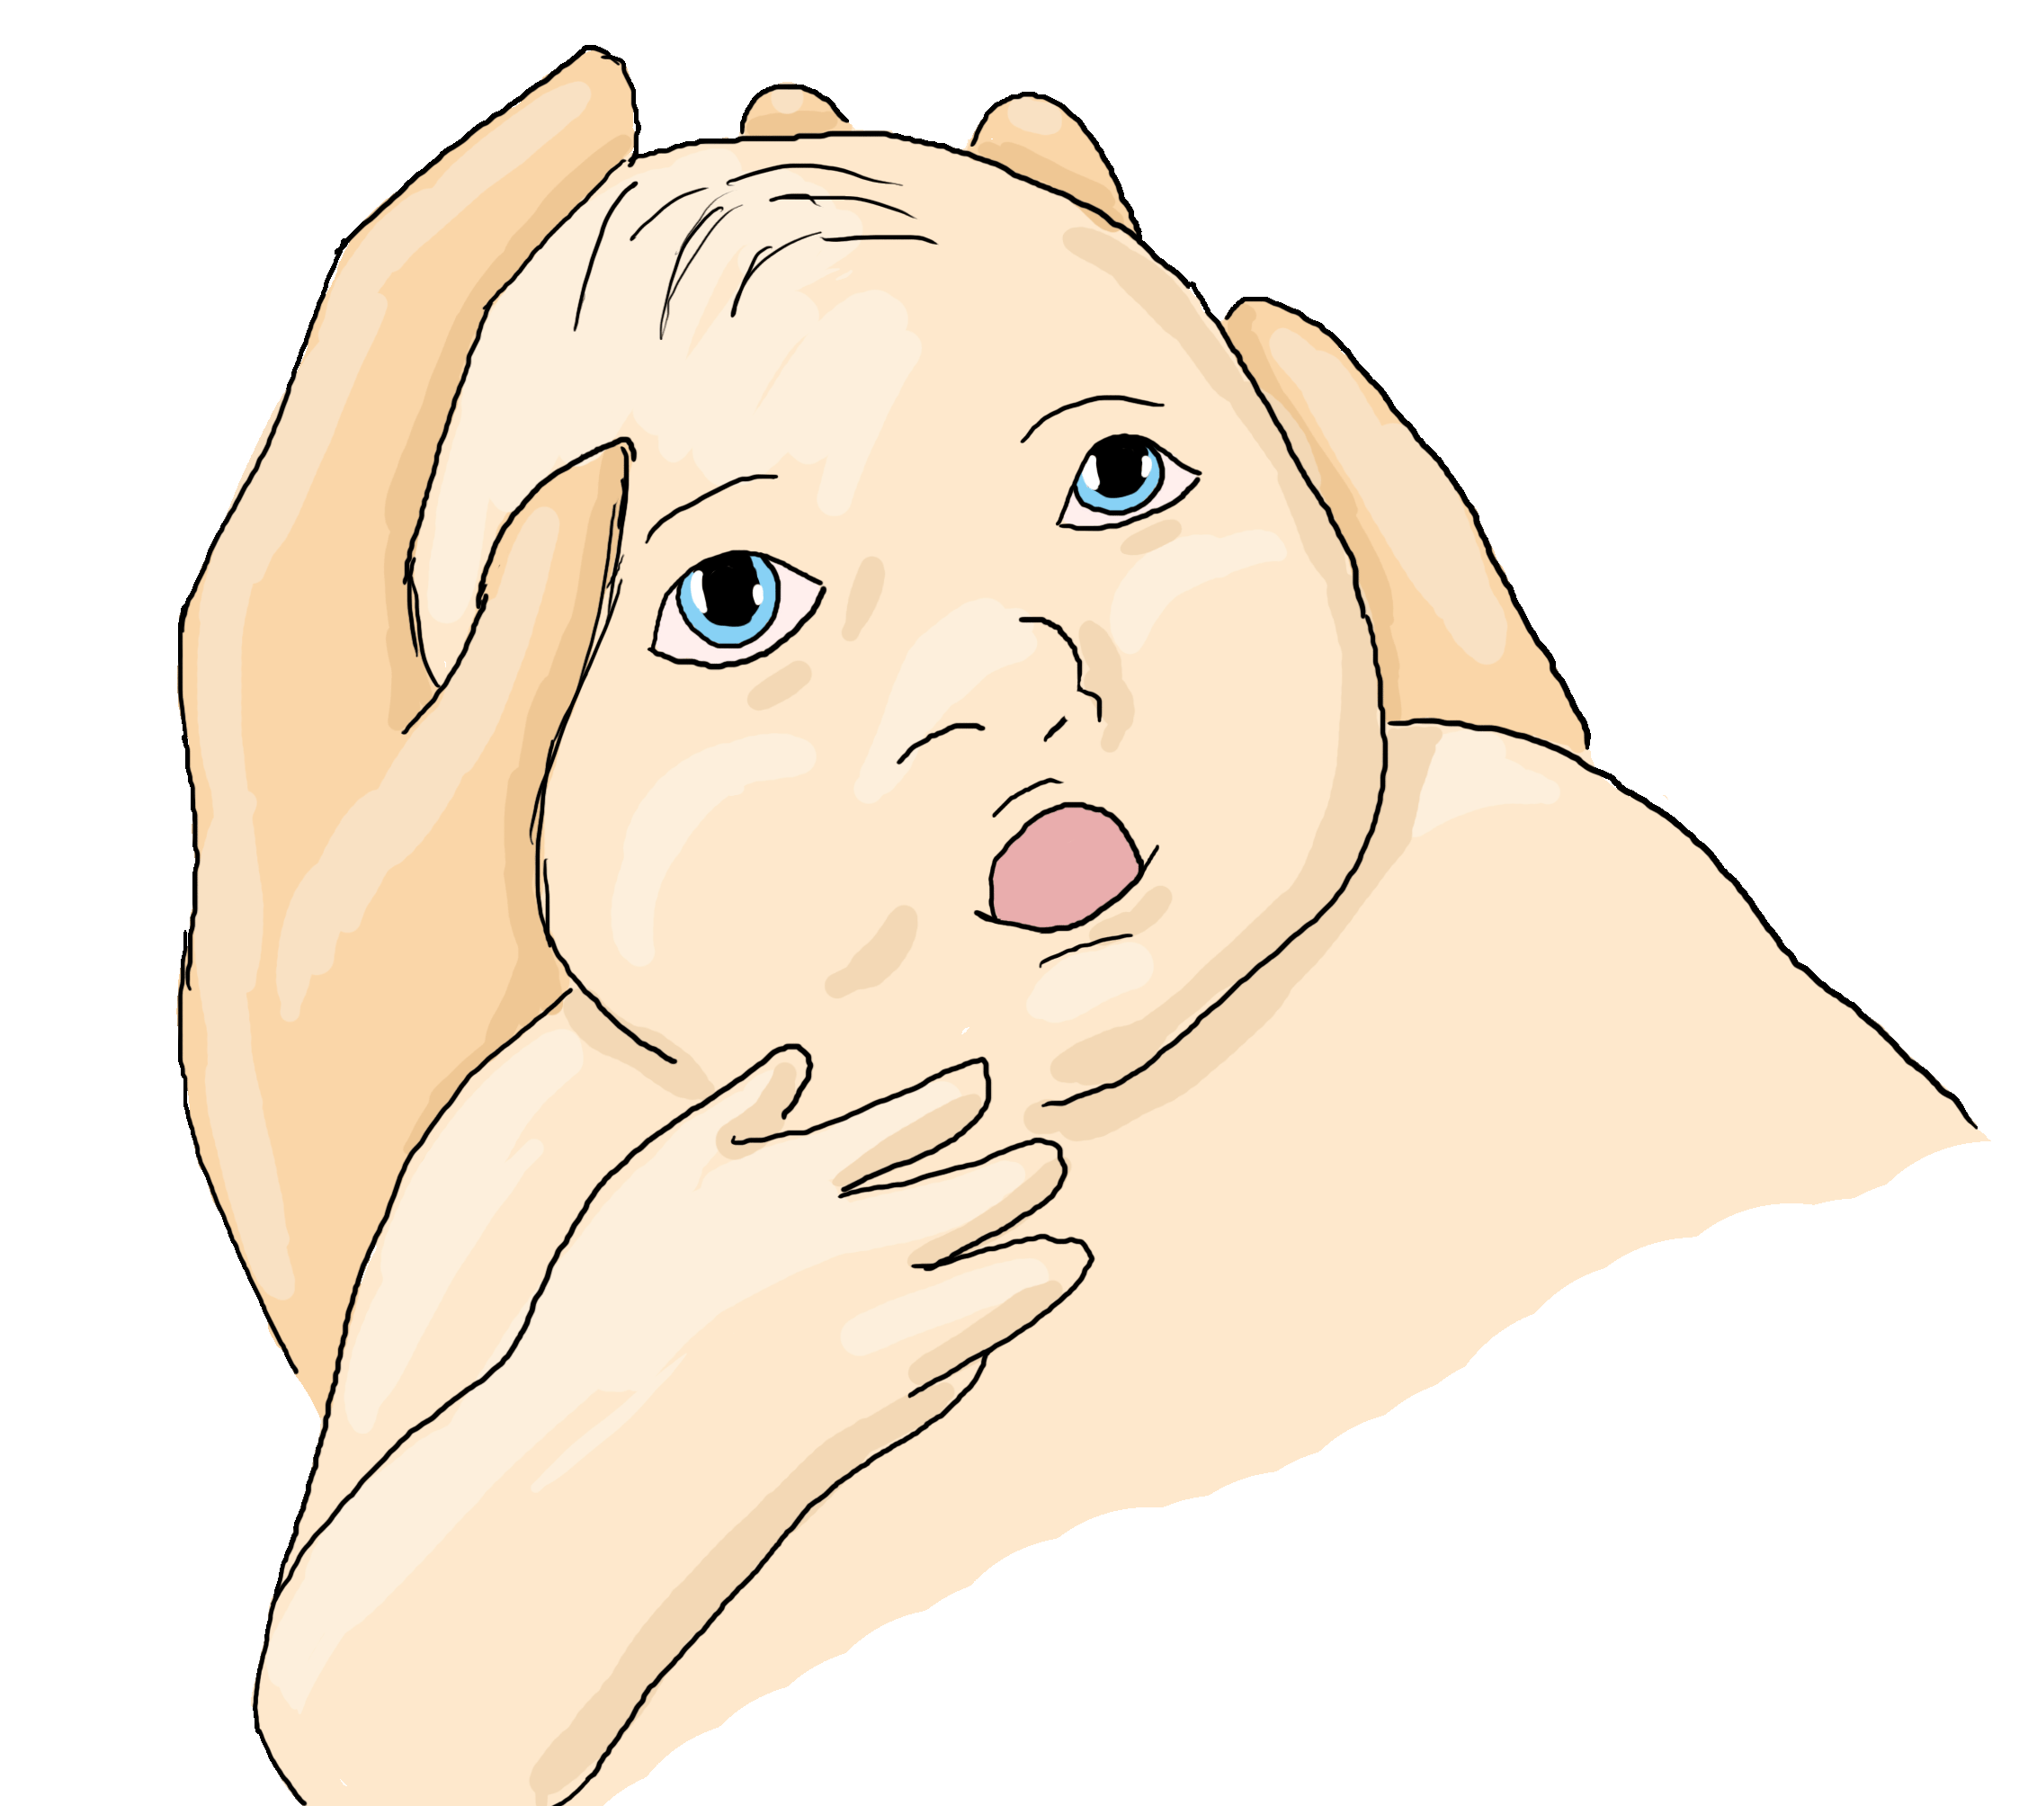
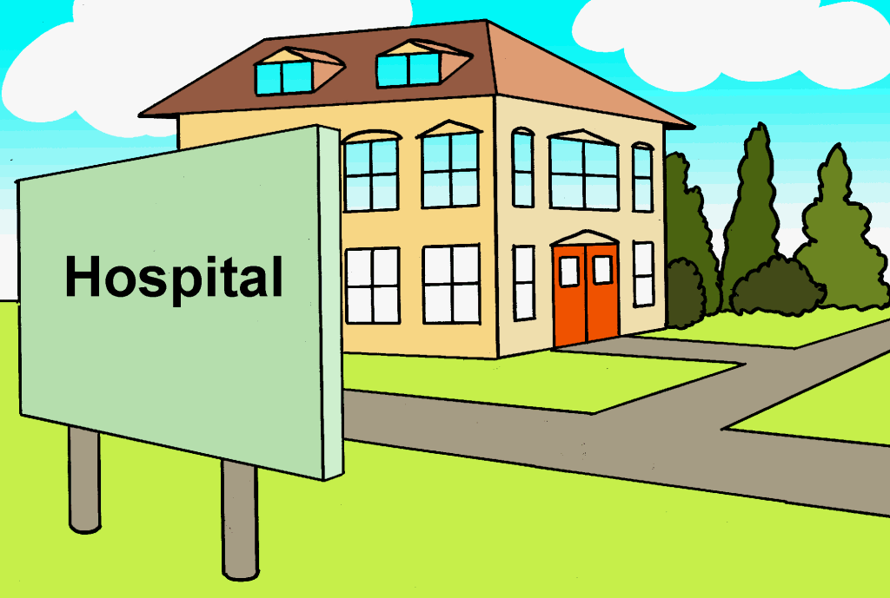

My Crisis Plan includes …

. . . . . . . . . . . . . . . . . . . . . . . . . . . . . . . . . . . . . . . . . . . . . . . . . . . .

. . . . . . . . . . . . . . . . . . . . . . . . . . . . . . . . . . . . . . . . . . . . . . . . . . . .

. . . . . . . . . . . . . . . . . . . . . . . . . . . . . . . . . . . . . . . . . . . . . . . . . . . .

. . . . . . . . . . . . . . . . . . . . . . . . . . . . . . . . . . . . . . . . . . . . . . . . . . . .

. . . . . . . . . . . . . . . . . . . . . . . . . . . . . . . . . . . . . . . . . . . . . . . . . . . .

. . . . . . . . . . . . . . . . . . . . . . . . . . . . . . . . . . . . . . . . . . . . . . . . . . . .
Step 6 After the Crisis

After the crisis you need to do things to help you recover.

You should try not to push yourself too hard as this could make you poorly.
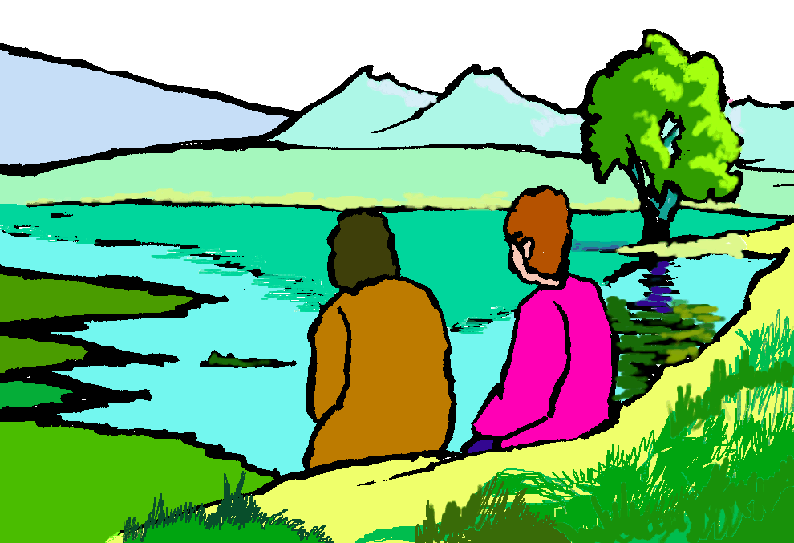
Examples include …

- Not going back to work too early
- Not taking on too much too soon
- Not doing things you don’t feel ready to do yet
- Looking at your wellness tools and early warning signs to see if anything needs changing

Things I need to do include …

. . . . . . . . . . . . . . . . . . . . . . . . . . . . . . . . . . . . . . . . . . . . . . . . . . . .

. . . . . . . . . . . . . . . . . . . . . . . . . . . . . . . . . . . . . . . . . . . . . . . . . . . .

. . . . . . . . . . . . . . . . . . . . . . . . . . . . . . . . . . . . . . . . . . . . . . . . . . . .

. . . . . . . . . . . . . . . . . . . . . . . . . . . . . . . . . . . . . . . . . . . . . . . . . . . .

. . . . . . . . . . . . . . . . . . . . . . . . . . . . . . . . . . . . . . . . . . . . . . . . . . . .

. . . . . . . . . . . . . . . . . . . . . . . . . . . . . . . . . . . . . . . . . . . . . . . . . . . .

. . . . . . . . . . . . . . . . . . . . . . . . . . . . . . . . . . . . . . . . . . . . . . . . . . . .

. . . . . . . . . . . . . . . . . . . . . . . . . . . . . . . . . . . . . . . . . . . . . . . . . . . .

For further information about WRAP visit … www.mentalhealthrecovery.com

